Análise e Lógica de Programação

**DECLARAÇÃO INICIAL DE ESCOPO DO PROJETO**

**FATORIAL DE UM NÚMERO**

**Rildo Oliveira**

**DATA 22/09/2022**

**CRONOGRAMA DE EXECUÇÃO**

|  |  |  |  |
| --- | --- | --- | --- |
| **DATA** | **VERSÃO** | **DESCRIÇÃO DA ALTERAÇÃO** | **AUTOR** |
| 20/09/2022 | 1 | Estudo e definição do projeto | Rildo Oliveira |
| 20/09/2022 | 2 | Escrita do algoritmo | Rildo Oliveira |
| 21/09/2022 | 3 | Desenvolvimento da escrita do projeto | Rildo Oliveira |
| 22/09/2022 | 4 | Conclusão e apresentação | Rildo Oliveira |

**OBJETIVOS DO PROJETO**

Era necessário a criação de um programa que calculasse um número fatorial e que este número fosse pedido através de digitação de um número pelo usuário. Então entregue o fatorial deste número em tela.

**ESCOPO DO PRODUTO**

O programa foi escrito na linguagem C. Este algoritmo usou comando da linguagem c Borland constantes em suas bibliotecas.

Foi usado uma função em arquivo próprio definido no desenvolvimento do software.

Esquema de fluxograma do algoritmo

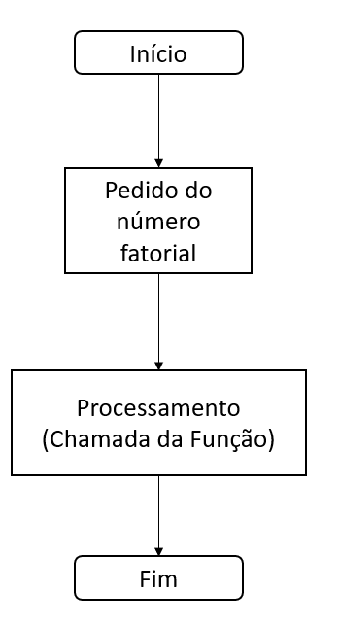

**ESTRUTURA ANALÍTICA DO PROJETO**

O programa em questão não possui interface gráfica junto ao usuário.

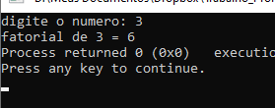

Fig1: tela do programa em execução

**ESTRUTURA LÓGICA DO PROJETO**

Esta parte deverá conter todos os códigos (algoritmos) do software,

Arquivo: fatorial_principal.c

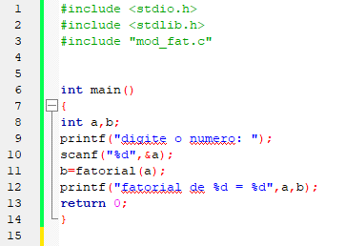

Arquivo: mod_fat.c

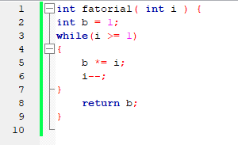

**POSSIBILIDADES FUTURAS**

Os desenvolvedores planejam para o futuro incluir gravação de dados em arquivo externo ou até mesmo uso de banco de dados.

A tela de apresentação do programa deverá passar por modificações em seu design para melhor sua interface gráfica.

Existe a possibilidade de inclusão de outros cálculos matemáticos em próximas versões.